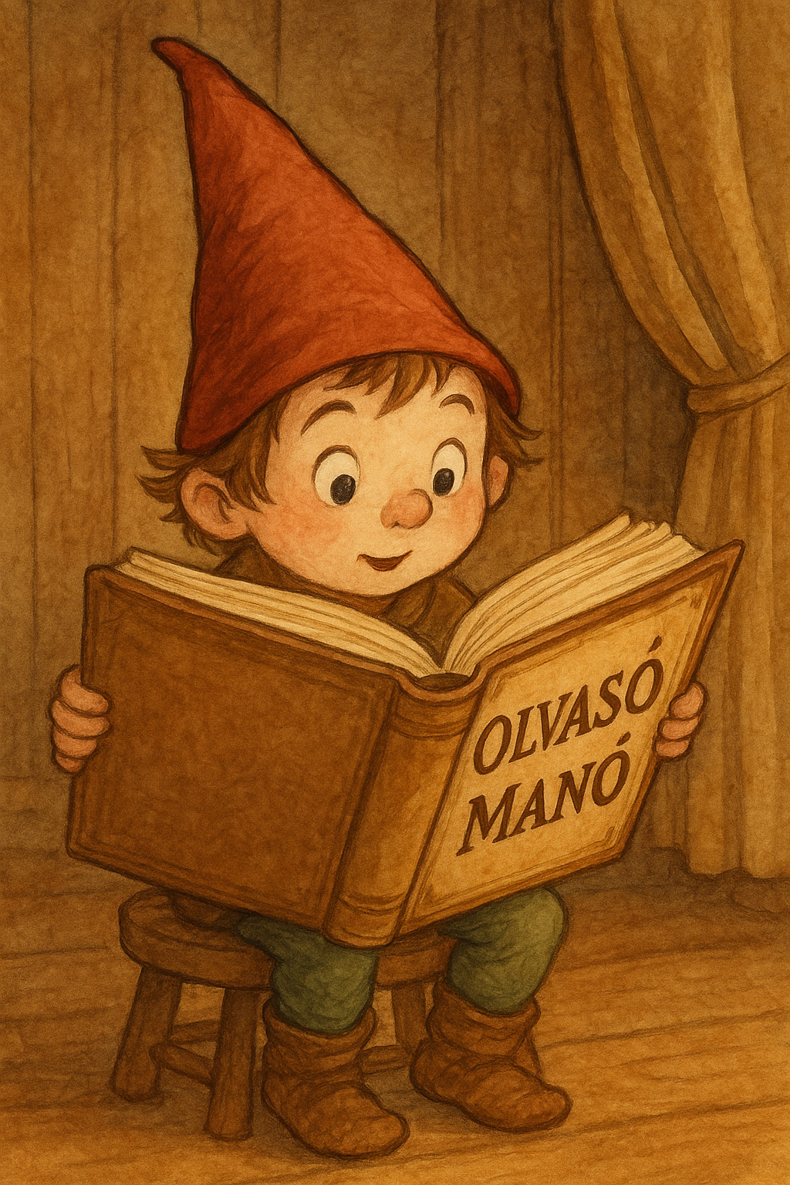
Viktória Vázquez: Nyomozás az iskolában
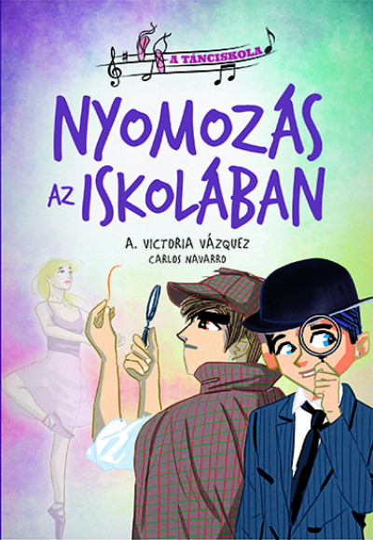

- A négy lázadó Patri, Carlos, Sara, Chris, vagyis a négy szövetséges, szóval: a négy barát, hogyan nevezik magukat?

…………………………………………………………………………………………………...

- Ki volt Verónica Iglesias?
…………………………………………………………………………………………………...
…………………………………………………………………………………………………...
…………………………………………………………………………………………………...
…………………………………………………………………………………………………...
…………………………………………………………………………………………………...

- Megoldották a rejtélyt? Mi volt a 2-17-es terem titka?

…………………………………………………………………………………………………...
…………………………………………………………………………………………………...
…………………………………………………………………………………………………...
…………………………………………………………………………………………………...
…………………………………………………………………………………………………...

Neved, e-mail címed:
Iskolád, osztályod:
Lakcímed:
Telefonszámod:

